СКАЖИ -КА , ДЯДЯ, ВЕДЬ НЕ ДАРОМ
НА МАСТЕР -КЛАСС С «САМИМ КОРСАРОМ!» ТУСОВКА СОБРАЛАСЬ…

Почти ВСЕ приехали вовремя…
За редким исключением…
Но ожидая, народ особо и не скучал…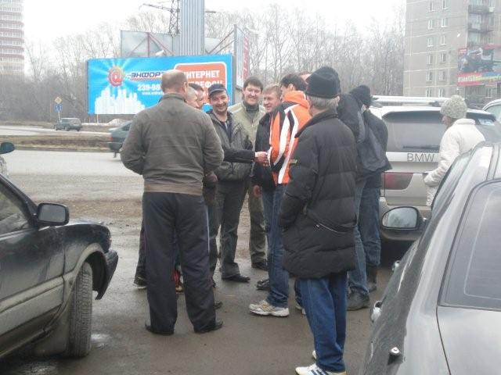

Двадцать два экипажа – не шутка, чай…
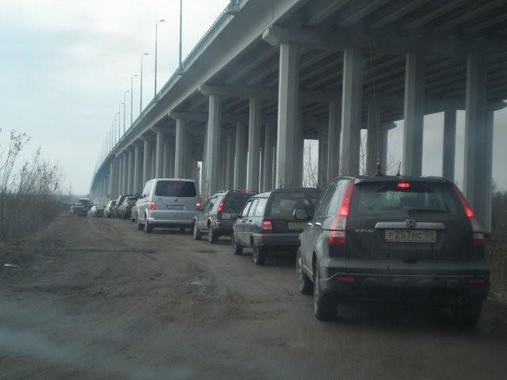

Погода – не баловала…
Выглянувшее было солнышко прочно и надолго задернулось тучками…
Но нам ли удивляться такой погоде и суровым пейзажам…
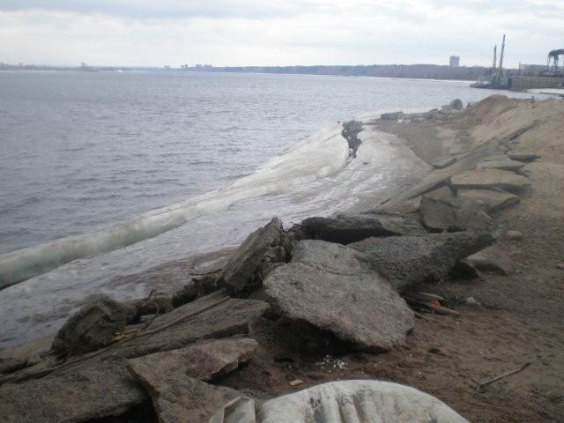

В грязи стоять не захотелось – 10 минут приборки - и местность приобрела достаточно достойный вид…
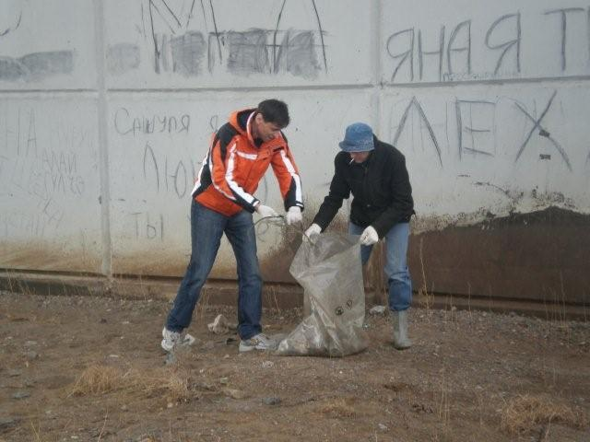

Идея с бейджиками пришлась по вкусу…
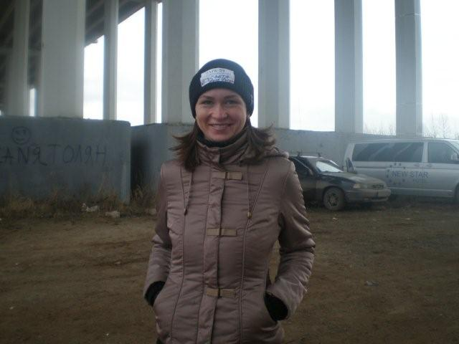
И места для них подходящие нашли…
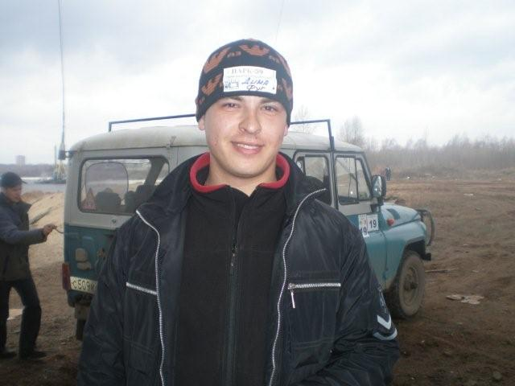

Разные…
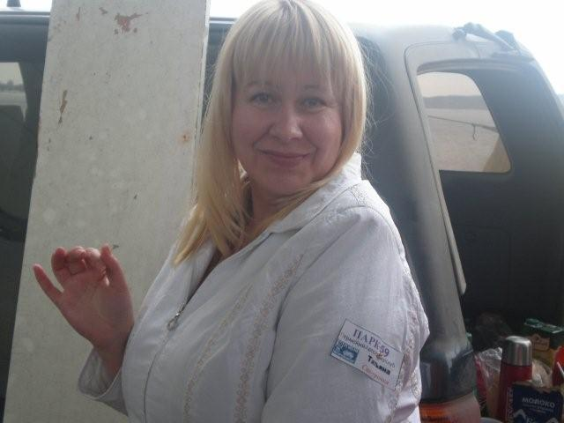

И охватили практически 100% участников…
Я бы даже сказал – 110…
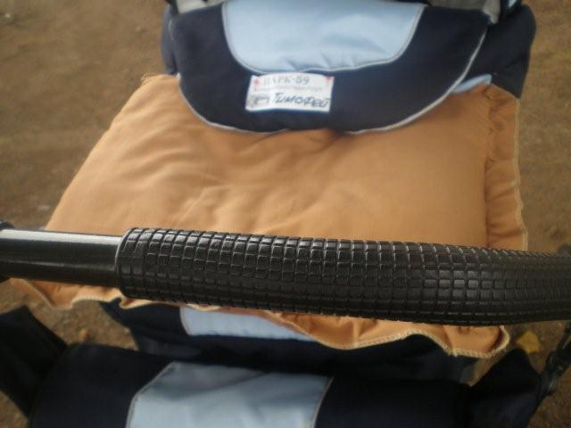

И пока Александр -1, сегодня, по моему мнению, превзошедший себя, готовил мясо
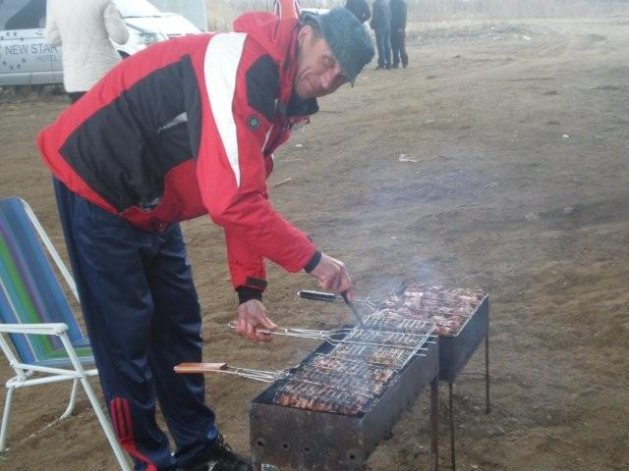
Девушки готовили стол…
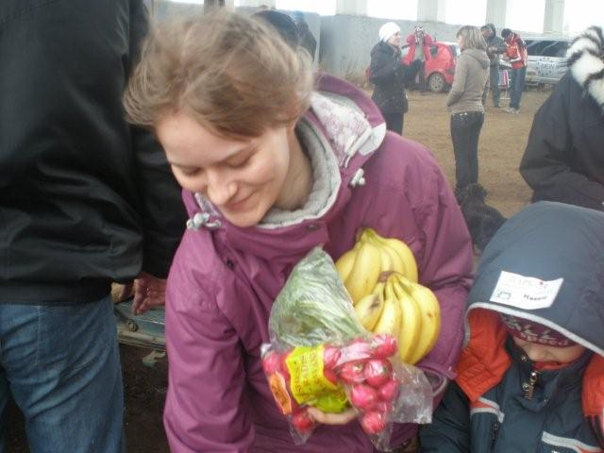

Ну умеют они сделать его вкусным… даже на вид…
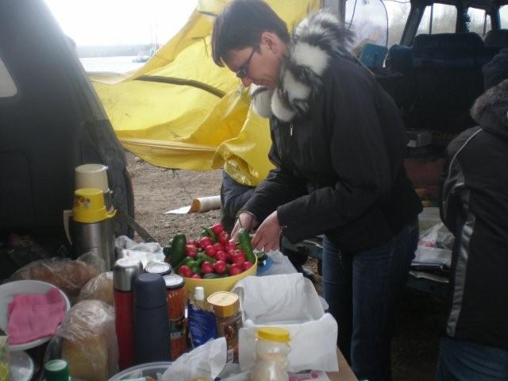

Ну любють они нас кормить…
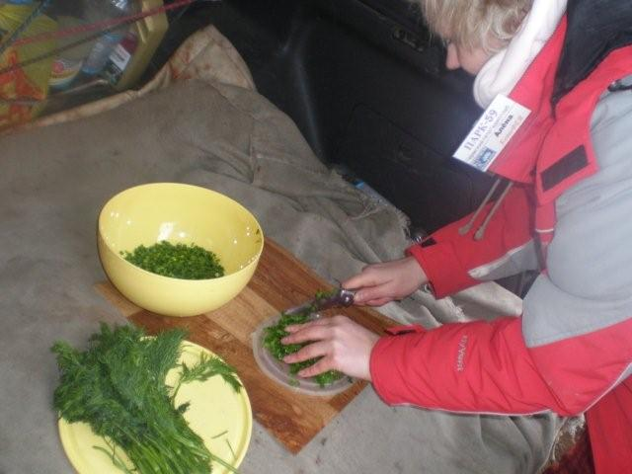
Что мы, возражать будем?!!!
Да ни в жисть…
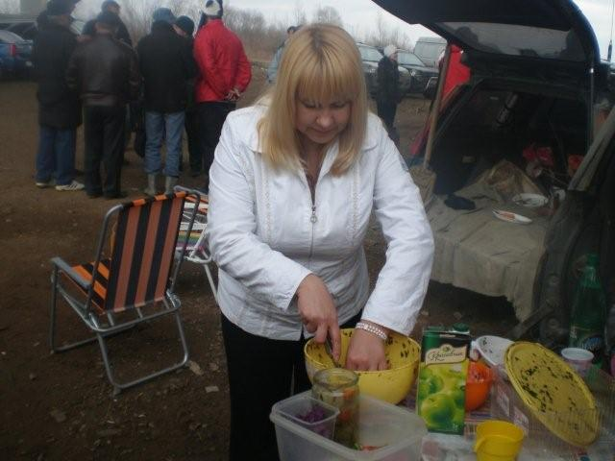

Тем более, что обещанные вкусняшки состоялись…
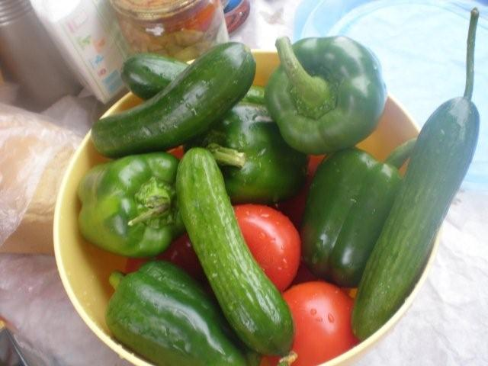

И присутствовали…
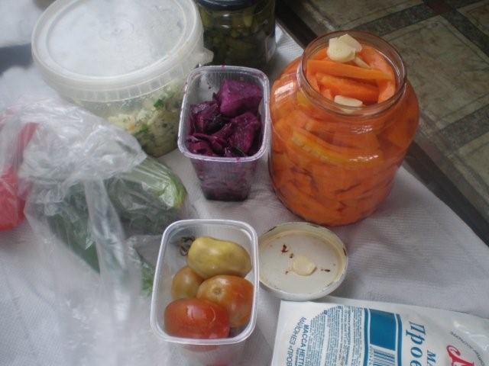

И все просто сфотографировать не успели… Некоторые – в самый последний момент
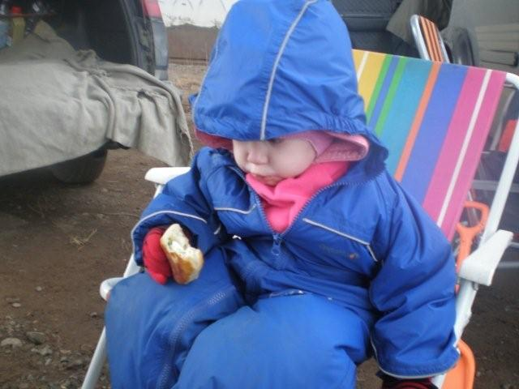

Ну, а пока Саша колдовал над мангалами
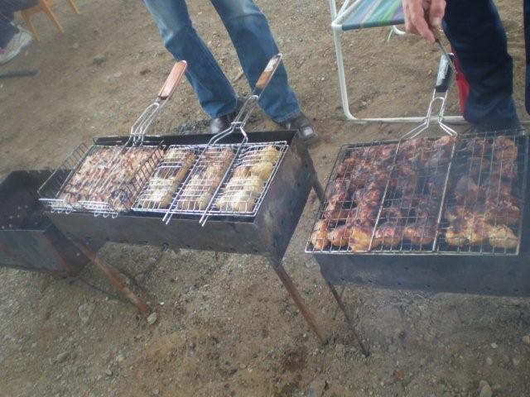

Народ самостоятельно развлекался…
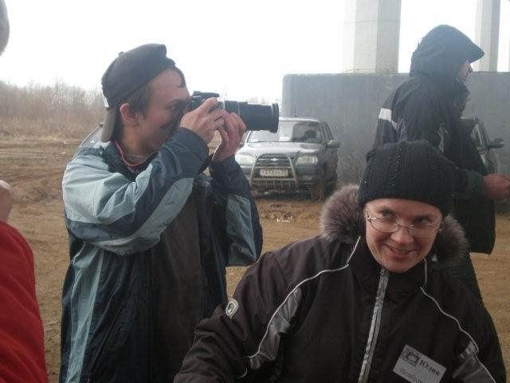
Беседы на общие темы
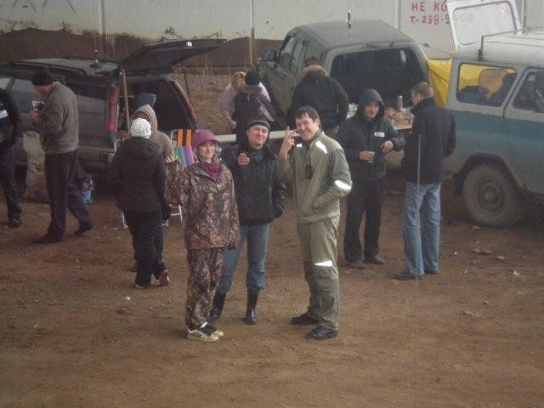

Перемежались с променадом
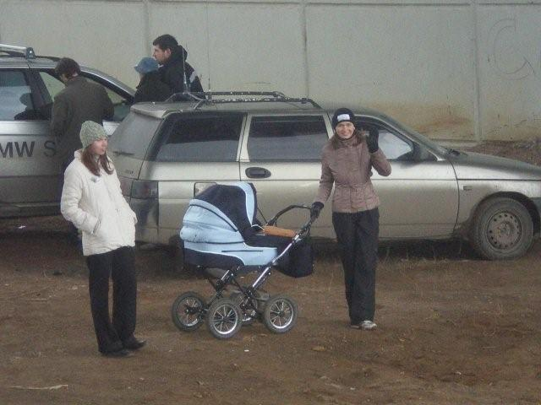

Мастер-классом от Корсара
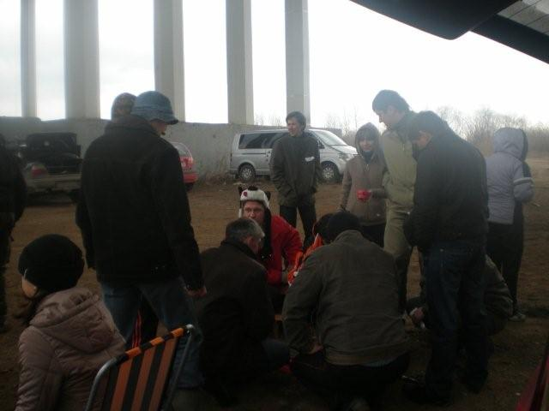
С элементами обучения
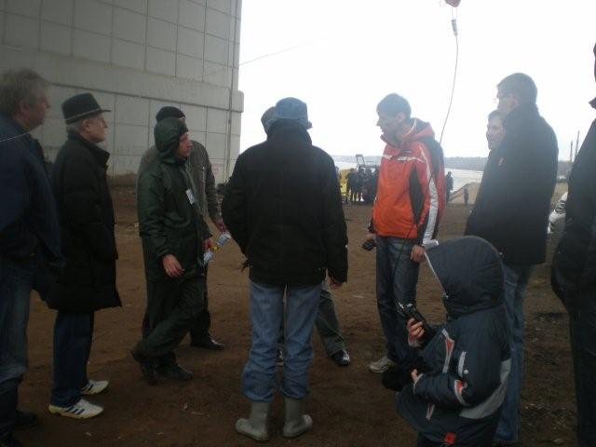

Вопросами
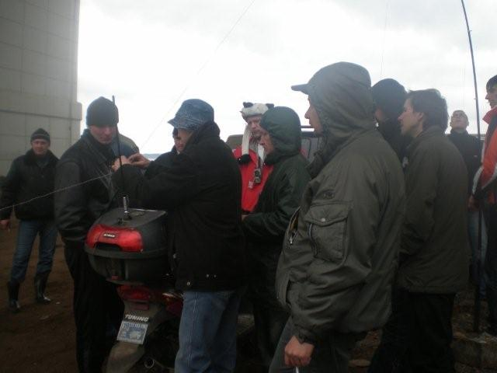

И насчет «попробовать»…
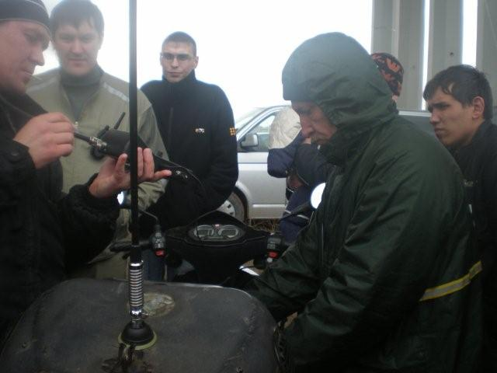
Народ настраивал антеннки…
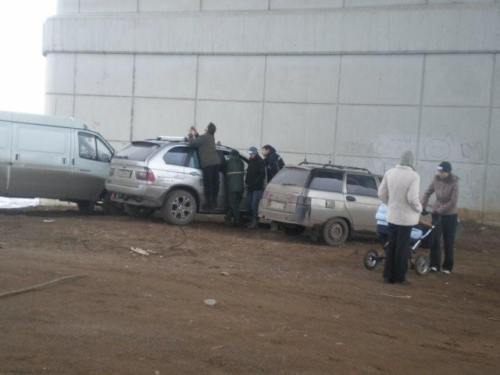

Поздравлял Котофея с Днем Варения…
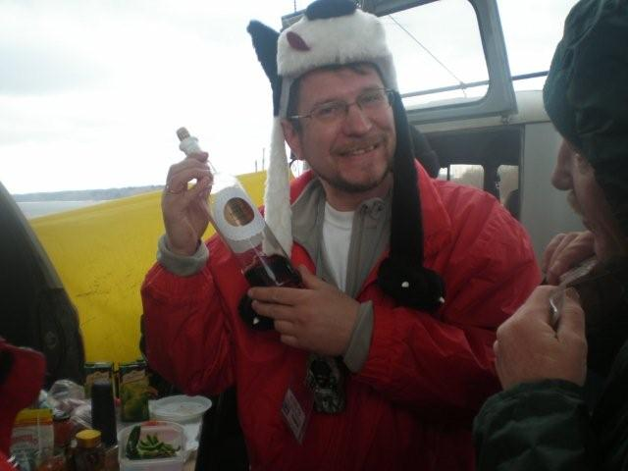

Осваивал технику на месте…
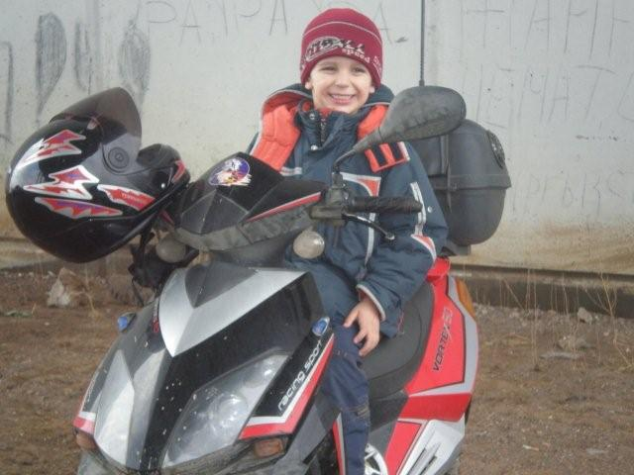
И на ходу…
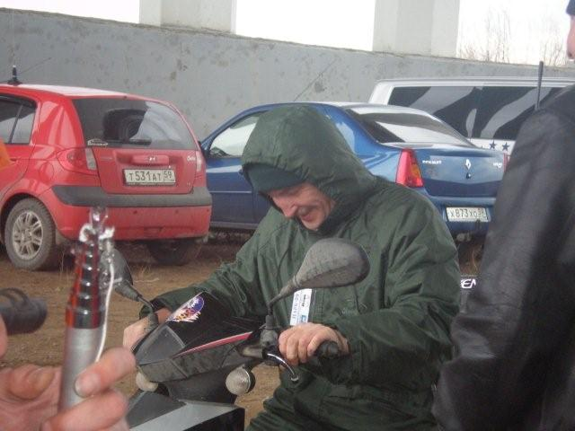

Учил уроки…
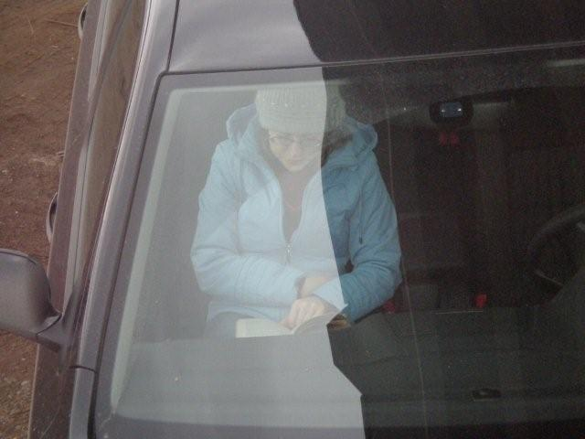

Готовился к рыбалке… (В езультате поймали «Ската» и неопознанное приведение типа «Каспер»…
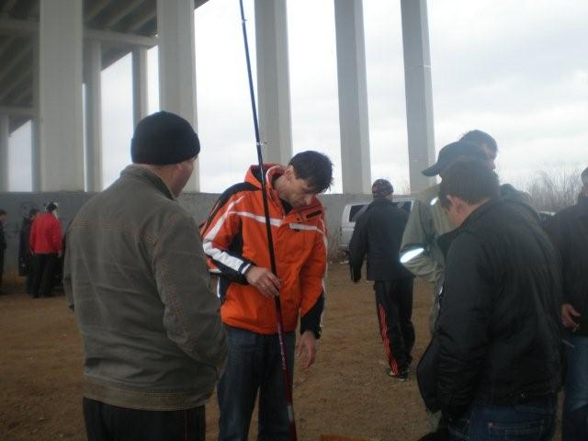
Осматривал местность для будущих рыбацких баталий, рассказывая о былых победах…
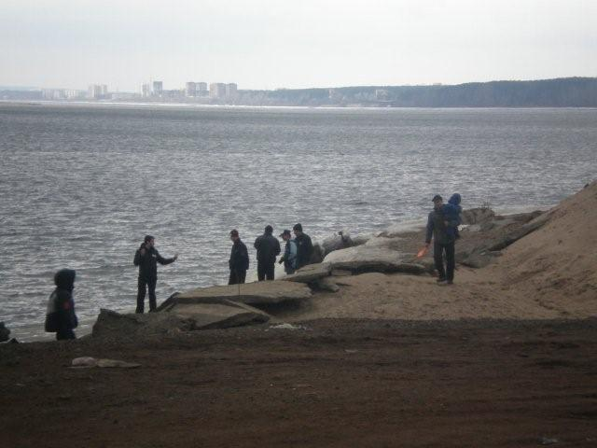

Искали общий язык…
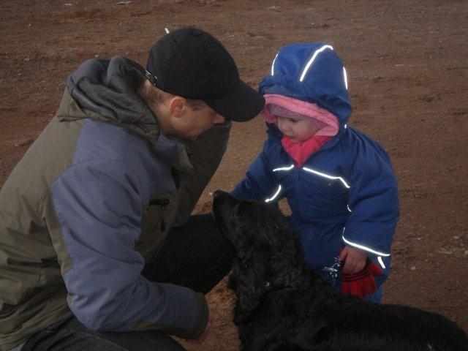

Удивлялись разности количества педалей… Пересчитывая по нескольку раз…
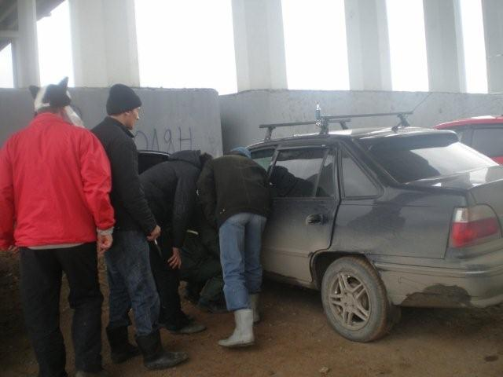
Брали уроки вождения… у тех, кто с пеленок на трассе…
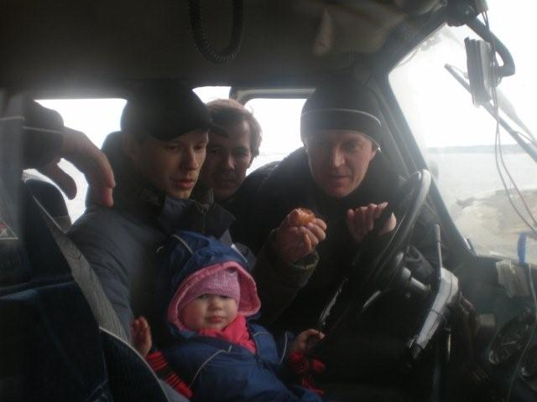

Прыгали с парашютом…
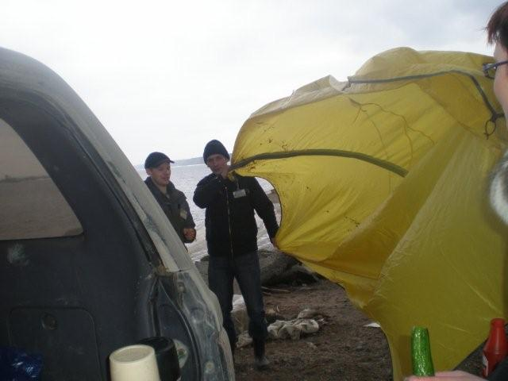

И катались на лыжах…
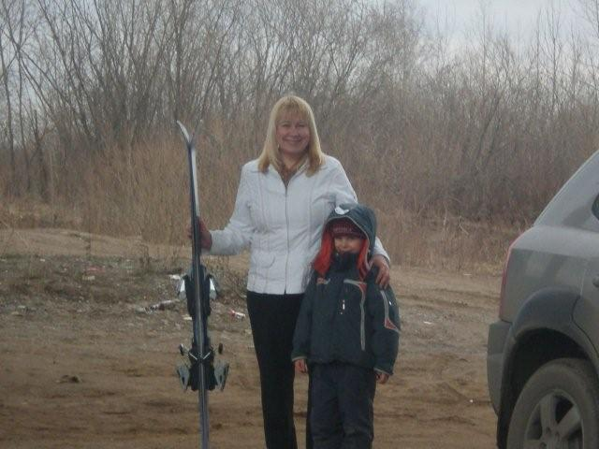
А еще наконец то обнаружили «неизвестного городского художника», специализирующегося в росписи по стенам…
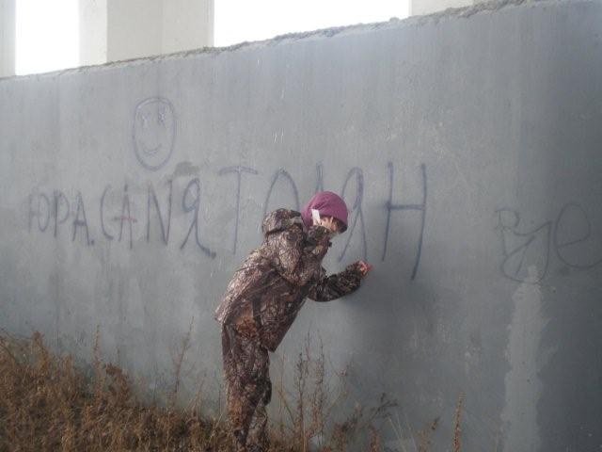

Не верите?!!! Напрасно… У нас все ходы записаны…
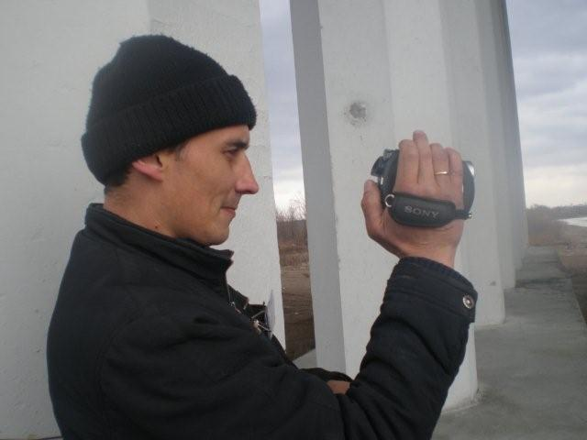

Но все когда -то заканчивается…
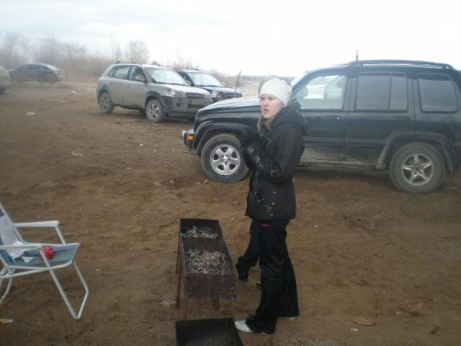
Прощаясь…
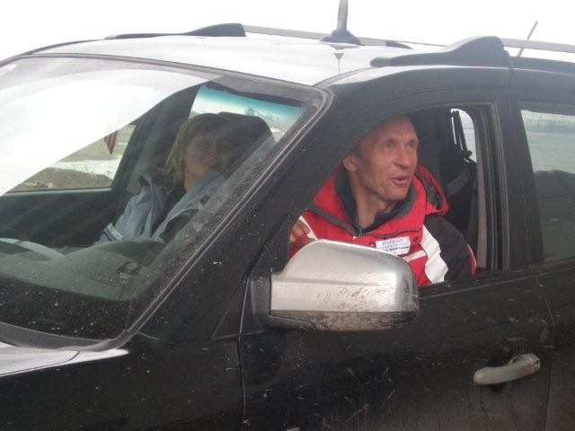

Разъезжались экипажи…
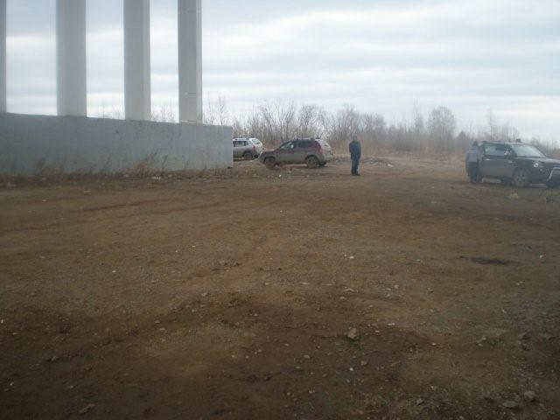

И полянка потихоньку опустела…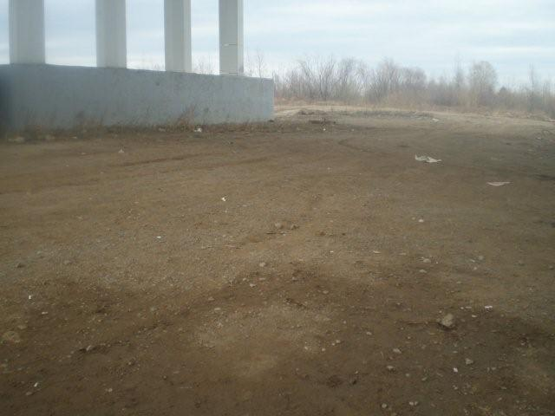
Полянка… опустела полянка, а в эфире долго еще народ благодарил друг друга за прекрасно проведенное время, докладывал о прибытии домой, предупреждая о «засадах» и снова прощаясь…

P.S. Спасибо всем, принявшим участие…
После демонстрации Корсаром установки диполя вряд ли для кого то из нас возникнут сложности по развертыванию этой антенны, а, значит, когда суровые подруги привезут нас в огороды, мы все равно сможем оставаться на связи, ну, по крайней мере в большинстве своем…
Спасибо, Саша…

P.P.S. Я виноват. Совсем вылетело из головы, что у нас навалом «не представившегося» народа… И я просто не представил им этой возможности…
Оправданием мне может служить то, что они так гармонично вписались в общую картину встречи, что мысль о новичках попросту не приходила в голову…
Ну, что ж… Будем считать эту встречу «генеральной репетицией»…. Представятся на следующей…

